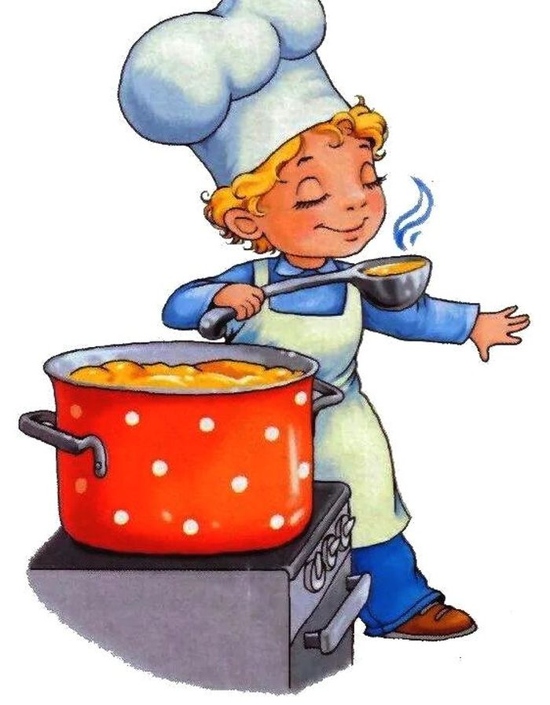

Меню 21 декабря 2021г
28 | выход фактический | калорийность | Стоимость блюда
ЗАВТРАК
Суп картофельный с бобовыми | 250гр | 152 | 13,57
Хлеб | 45гр | 40 | 1,35
Чай с сахаром | 200гр | 28 | 2,41
Обед:
Каша рисовая рассыпчатая | 200гр | 270 | 9,66
Рыба жареная соус томатный | 150гр | 92 | 22,15
Хлеб | 60гр | 90 | 1,35
Компот со свежими фруктами | 200гр | 110 | 6,61
Мандарины | 1шт | 38 | 11,96
Конфеты | 55гр | 86 | 15,55

